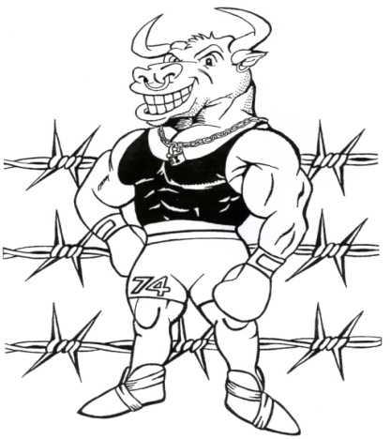
FULL-FIGHT
Gymnase Georgette et Pierre LABRUNIE
74800 La ROCHE sur FORON

La Roche sur Foron

Le 22 juin 2015

Bon pour pouvoir

Je soussigné, Mr ou Mme ……………….., donne pouvoir à Mr ou

Mme ………………… , pour me représenter à l’assemblée générale

du club Full Fight du 22 juin 2015.

Fait à
,
signature

